**PREGÃO ELETRÔNICO Nº 07/2017**

**PROCESSO LICITATÓRIO Nº 25/2017**

**TERMO DE CONTRATO Nº 19/2017**

**TERMO DE CONTRATO Nº 19/2017, QUE FAZEM ENTRE SI O MUNICÍPIO DE PAULO LOPES E A EMPRESA SONIC TELECOMUNICAÇÕES LTDA - ME.**

Pelo presente instrumento, o município de Paulo Lopes, através do órgão contratante PREFEITURA MUNICIPAL DE PAULO LOPES, inscrito no CNPJ nº 82.892.365/0001-32, com endereço à Rua José Pereira da Silva, nº130, na cidade de Paulo Lopes, neste ato representado pelo ordenador, Nadir Carlos Rodrigues portador CPF nº 415.919.099-53, e, doravante denominada CONTRATANTE e, de outro lado, a empresa SONIC TELECOMUNICAÇÕES LTDA ME, CNPJ nº 09.441.107/0001-40, com sede à ROD.SC - 434 km12- Araçatuba - Imbituba, representa por ALISON MONTEIRO DOS SANTOS, Carteira de identidade nº 1088468721, inscrito no CPF: 831.715.410-68,tendo em vista o que consta no Processo nº 25/2017, considerando o resultado do Pregão Eletrônico nº 07/2017, homologado em 18/04/2017, e em observância às disposições da Lei nº 8.666, de 21 de junho de 1993, da Lei nº 10.520, de 17 de julho de 2002 e na Lei nº 8.078, de 1990 - Código de Defesa do Consumidor, resolvem celebrar o presente Termo de Contrato, mediante as cláusulas e condições a seguir enunciadas.

**1. CLÁUSULA PRIMEIRA – OBJETO**

1.1. O objeto do presente Termo de Contrato é a contratação de empresa especializada para fornecimento de link de trânsito IP dedicado e prestação de serviço de infra-instrutora tecnológica para implantação de rede IP e dados para uso da Prefeitura Municipal e seus órgãos governamentais conforme especificações do edital.

**2. CLÁUSULA SEGUNDA – VIGÊNCIA**

2.1. O prazo de vigência deste Termo de Contrato será de 09 meses, podendo ser prorrogado nos termos do inciso II do Art. 57 da Lei 8.666/93.

**3. CLÁUSULA TERCEIRA – PREÇO**

3.1. O valor do presente Termo de Contrato é de R$ 47.250,00 conforme proposta original apresentada no PE 07/2017**.**

3.2. No valor acima estão incluídas todas as despesas ordinárias diretas e indiretas decorrentes da execução contratual, inclusive tributos e/ou impostos, encargos sociais, trabalhistas, previdenciários, fiscais e comerciais incidentes, taxa de administração, frete, seguro e outros necessários ao cumprimento integral do objeto da contratação.

**4. CLÁUSULA QUARTA – DOTAÇÃO ORÇAMENTÁRIA**

4.1. As despesas decorrentes desta contratação, serão:

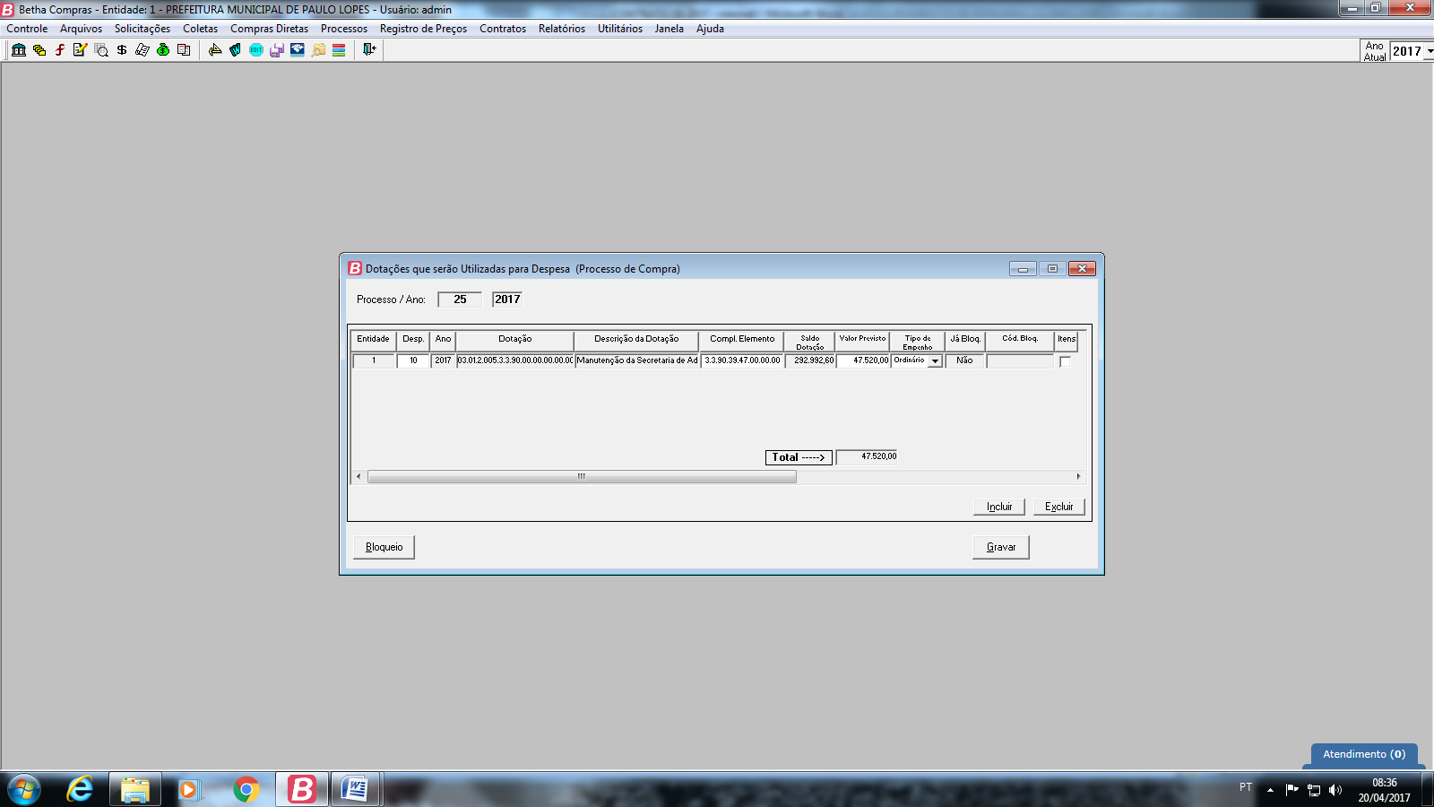

**5. CLÁUSULA QUINTA – PAGAMENTO**

5.1. O prazo para pagamento e demais condições a ele referentes encontram-se no Edital.

**6. CLÁUSULA SEXTA– REAJUSTE E ALTERAÇÕES**

6.1. O preço contratado será reajustado, observada a periodicidade mínima de 12 meses a contar da data de apresentação das propostas, com base no Índice Nacional de Preços ao Consumidor – INPC da Fundação Getúlio Vargas - FGV, acumulado no período, ou outro índice que venha a substituí-lo.

6.2. Eventuais alterações contratuais reger-se-ão pela disciplina do art. 65 da Lei nº 8.666, de 1993.

6.3. A CONTRATADA é obrigada a aceitar, nas mesmas condições contratuais, os acréscimos ou supressões que se fizerem necessários, até o limite de 25% (vinte e cinco por cento) do valor inicial atualizado do contrato.

6.3.1. É vedado efetuar acréscimos nos quantitativos fixados pela ata de registro de preços, inclusive o acréscimo de que trata o § 1º do art. 65 da Lei nº 8.666, de 1993.

6.4. As supressões resultantes de acordo celebrado entre as partes contratantes poderão exceder o limite de 25% (vinte e cinco por cento) do valor inicial atualizado do contrato.

**7. CLÁUSULA OITAVA - ENTREGA E RECEBIMENTO DO OBJETO**

7.1. As condições de entrega e recebimento do objeto são aquelas previstas no item “1.7” do Termo de Referência.

**8. CLAÚSULA NONA - FISCALIZAÇÃO**

8.1. A fiscalização da execução do objeto será efetuada por Comissão/Representante designado pela CONTRATANTE, na forma estabelecida no Termo de Referência.

**9. CLÁUSULA DÉCIMA – OBRIGAÇÕES DA CONTRATANTE E DA CONTRATADA**

9.1. As obrigações da CONTRATANTE e da CONTRATADA são aquelas previstas no Termo de Referência.

**10. CLÁUSULA DÉCIMA PRIMEIRA – SANÇÕES ADMINISTRATIVAS**

10.1. As sanções referentes à execução do contrato são aquelas previstas no Termo de Referência.

**11. CLÁUSULA DÉCIMA SEGUNDA – RESCISÃO**

11.1. O presente Termo de Contrato poderá ser rescindido nas hipóteses previstas no art. 78 da Lei nº 8.666, de 1993, com as consequências indicadas no art. 80 da mesma Lei, sem prejuízo das sanções aplicáveis.

11.2. É admissível a fusão, cisão ou incorporação da contratada com/em outra pessoa jurídica, desde que sejam observados pela nova pessoa jurídica todos os requisitos de habilitação exigidos na licitação original; sejam mantidas as demais cláusulas e condições do contrato; não haja prejuízo à execução do objeto pactuado e haja a anuência expressa da Administração à continuidade do contrato.

11.3. Os casos de rescisão contratual serão formalmente motivados, assegurado-se à CONTRATADA o direito à prévia e ampla defesa.

11.4. A CONTRATADA reconhece os direitos da CONTRATANTE em caso de rescisão administrativa prevista no art. 77 da Lei nº 8.666, de 1993.

11.5. O termo de rescisão será precedido de Relatório indicativo dos seguintes aspectos, conforme o caso:

11.5.1. Balanço dos eventos contratuais já cumpridos ou parcialmente cumpridos;

11.5.2. Relação dos pagamentos já efetuados e ainda devidos;

11.5.3. Indenizações e multas.

**12. CLÁUSULA DÉCIMA TERCEIRA – VEDAÇÕES**

12.1. É vedado à CONTRATADA:

12.1.1. caucionar ou utilizar este Termo de Contrato para qualquer operação financeira;

12.1.2. interromper a execução contratual sob alegação de inadimplemento por parte da CONTRATANTE, salvo nos casos previstos em lei.

**13. CLÁUSULA DÉCIMA QUARTA – DOS CASOS OMISSOS**

13.1. Os casos omissos serão decididos pela CONTRATANTE, segundo as disposições contidas na Lei nº 8.666, de 1993, na Lei nº 10.520, de 2002 e demais normas federais de licitações e contratos administrativos e, subsidiariamente, segundo as disposições contidas na Lei nº 8.078, de 1990 - Código de Defesa do Consumidor - e normas e princípios gerais dos contratos.

**14. CLÁUSULA DÉCIMA QUINTA – PUBLICAÇÃO**

14.1. Incumbirá à CONTRATANTE providenciar a publicação deste instrumento, por extrato, no Diário Oficial dos Municípios de Santa Catarina - DOM, no prazo previsto na Lei nº 8.666, de 1993.

**15. CLÁUSULA DÉCIMA SEXTA – FORO**

15.1. As questões decorrentes da execução deste instrumento, que não possam ser dirimidas administrativamente, serão processadas e julgadas na Justiça Estadual, no Foro da cidade de Garopaba, com exclusão de qualquer outro, por mais privilegiado que seja, salvo nos casos previstos no art. 102, inciso I, alínea “d”, da Constituição Federal.

Para firmeza e validade do pactuado, o presente Termo de Contrato foi lavrado em duas (duas) vias de igual teor, que, depois de lido e achado em ordem, vai assinado pelos contraentes.

Paulo Lopes/SC, 19 de Abril de 2017.

**NADIR CARLOS RODRIGUES**

**Prefeito Municipal**

**SONIC TELECOMUNICAÇÕES LTDA**

**ALISSON MONTEIRO DOS SANTOS**

**TESTEMUNHAS:**

____________________________

____________________________